МІНІСТЕРСТВО ОСВІТИ І НАУКИ УКРАЇНИ

Івано-Франківський національний технічний університет

нафти і газу

Кафедра програмного

забезпечення автоматизованих систем

**Лабораторна робота №6**

**Тема:** «Одновимірні масиви»

Виконав:

студент групи ПІ-15-3

Свирид О.Б.

Перевірив:

Храбатин Р.І.

Івано-Франківськ

2015

**Мета:** дано три одновимірні масиви чисел A, B, C, які містять по 4 елементи. Сформувати матрицю T, стовпцями якої є дані масиви.

.

**Завдання:** реалізувати програму для формування матриці.

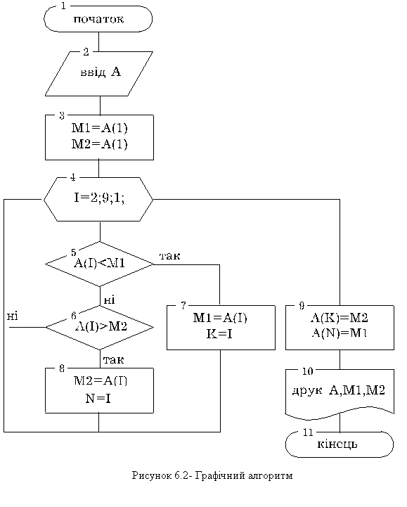**Хід роботи**

1. Блок-схема програми
2. Програма мовою C#:

using System;

using System.Collections.Generic;

using System.ComponentModel;

using System.Data;

using System.Drawing;

using System.Linq;

using System.Text;

using System.Windows.Forms;

namespace AVPZ

{

public partial class Lab6_view : Form

{

public Lab6_view()

{

InitializeComponent();

}

private void button1_Click(object sender, EventArgs e)

{

try

{

generateMatrix(dataGridView4);

}

catch (NullReferenceException e1) { MessageBox.Show("Помилка, заповніть всі клітинки."); }

catch (Exception e1) { MessageBox.Show("Помилка: " + e1.Message); }

}

private string[] getArray(DataGridView dgv)

{

string[] arr = new string[dgv.ColumnCount];

for (int i = 0; i < arr.Length; i++)

{

arr[i] = dgv.Rows[0].Cells[i].Value.ToString();

}

return arr;

}

private void generateMatrix(DataGridView dgv)

{

string[] arr1 = getArray(dataGridView1);

string[] arr2 = getArray(dataGridView2);

string[] arr3 = getArray(dataGridView3);

for (int i = 0; i < arr1.Length; i++)

{

dgv.Rows.Add(new string[] { arr1[i], arr2[i], arr3[i] });

}

}

private void Lab6_view_FormClosed(object sender, FormClosedEventArgs e)

{

Main main = new Main();

main.Show();

this.Dispose();

}

private void button2_Click(object sender, EventArgs e)

{

dataGridView1.Rows.Clear();

dataGridView2.Rows.Clear();

dataGridView3.Rows.Clear();

dataGridView4.Rows.Clear();

}

}

}

1. Результат роботи програми:

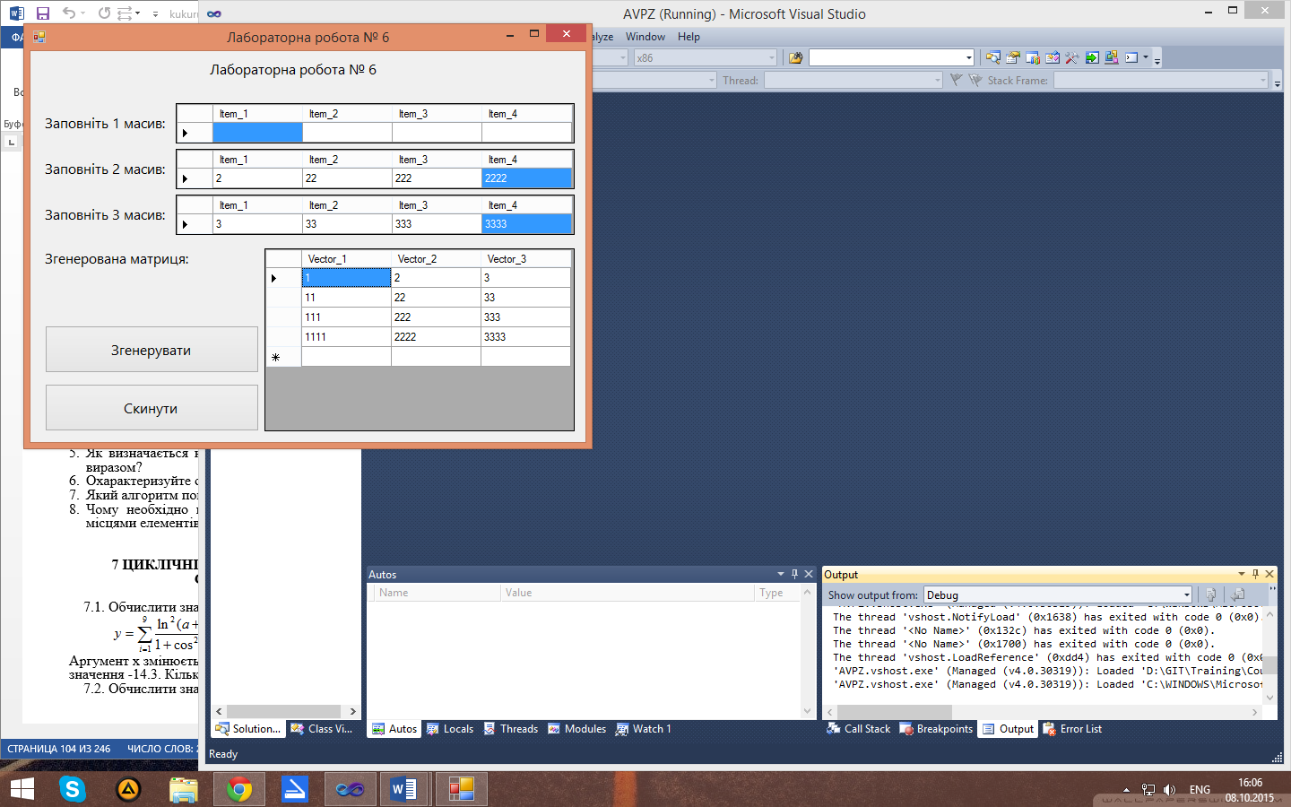

**Висновок:**  в ході даної лабораторної роботи я реалізував програму на мові C# для формування матриці з одновимірних масивів.